**ЧОРТКІВСЬКА МІСЬКА РАДА**

**ВИКОНАВЧИЙ КОМІТЕТ**

**РІШЕННЯ (ПРОЄКТ)**

**__ червня 2024 року м. Чортків №___**

**Про демонтаж незаконно встановленої зовнішньої реклами на території міста Чорткова**

У зв’язку з порушенням вимог Положення про порядок розміщення реклами на території міста Чорткова та Порядку визначення розміру плати за право тимчасового користування місцями (для розміщення рекламних засобів) на території Чортківської міської територіальної громади, затвердженого рішенням Чортківської міської ради № 1877 від 31.01.2024, Правил благоустрою території Чортківської міської територіальної громади, затверджених рішенням Чортківської міської ради № 1297 від 24.02.2023, Закону України «Про адміністративну процедуру», частині 1 статті 52, частини 6 статті 59 Закону України «Про місцеве самоврядування в Україні», виконавчий комітет міської ради

**ВИРІШИВ:**

1. Демонтувати незаконно встановлені конструкції зовнішньої реклами згідно наданому переліку, згідно додатку.
2. Доручити комунальному підприємству «Благоустрій» Чортківської міської ради та комунальному підприємству «Міськсвітло» Чортківської міської ради провести демонтаж зазначених рекламних засобів.
3. Власники рекламних конструкцій зобов’язані компенсувати витрати, пов’язані з демонтажем та зберіганням рекламних конструкцій у встановленому порядку.
4. Копію рішення направити до відділу архітектури та містобудівного кадастру, відділу муніципальної інспекції та контролю за паркуванням міської ради, комунальному підприємству «Благоустрій» Чортківської міської ради та комунальному підприємству «Міськсвітло» Чортківської міської ради.
5. Контроль за виконанням даного рішення покласти на заступника міського голови з питань діяльності виконавчих органів міської ради Наталію ВОЙЦЕХОВСЬКУ.

**Міський голова Володимир ШМАТЬКО**

Алеся Васильченко

Наталія Войцеховська

Наталія Гладун

Наталія Вандяк

Василь Грещук

Додаток № 1

до проєкту рішення сесії міської ради

від ________ 2024 року № ___

**ПЕРЕЛІК**

**незаконно встановлених конструкцій зовнішньої реклами**

**які підлягають демонтажу**

1. Конструкції зовнішньої реклами по вул. Тараса Шевченка, 32-А.

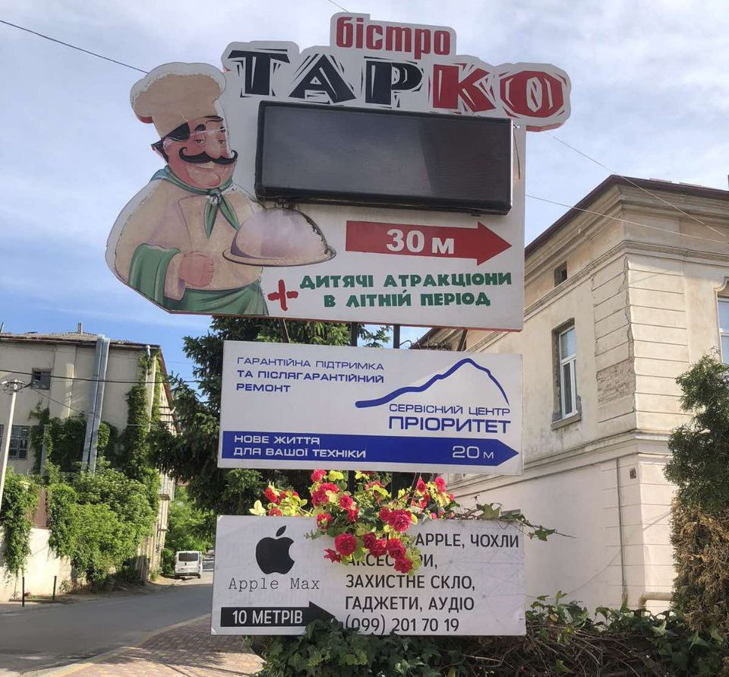

1. Конструкції зовнішньої реклами по вул. Тараса Шевченка, 32-А

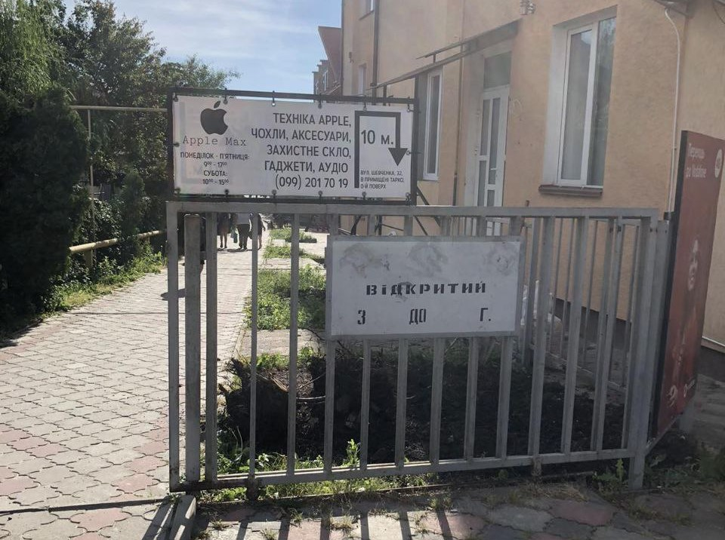

1. Зовнішня реклама по вул. Тараса Шевченка, 32-А

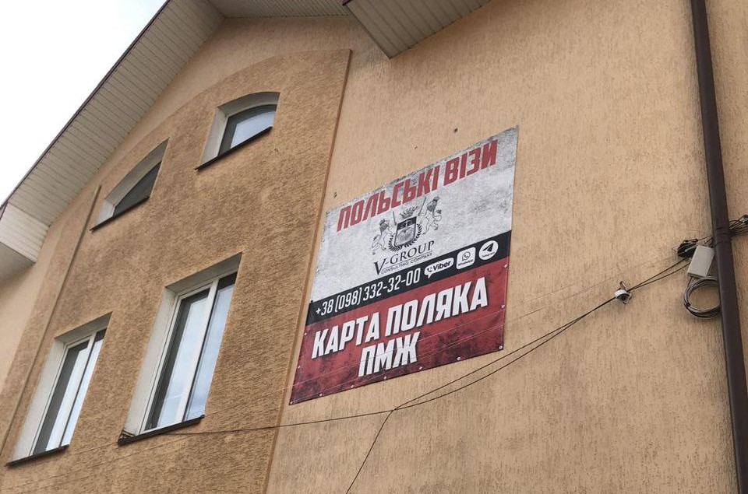

4. Конструкції зовнішньої реклами по вул. Тараса Шевченка, 32-А

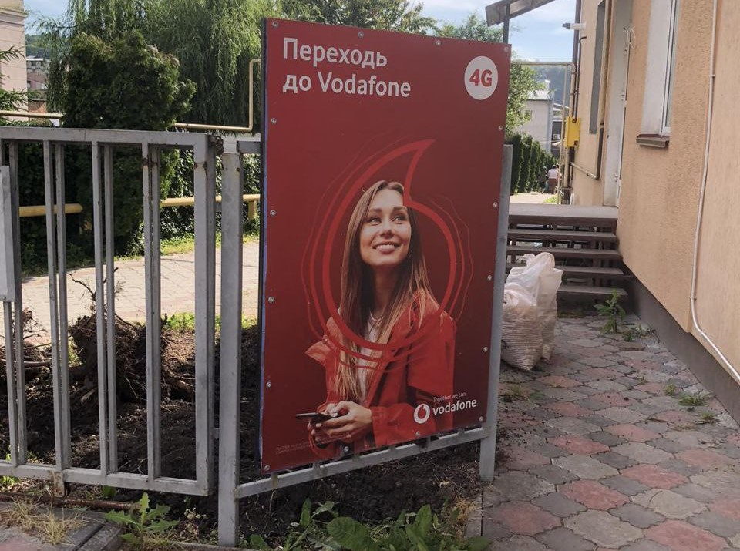

5. Конструкції зовнішньої реклами по вул. Степана Бандери, 46

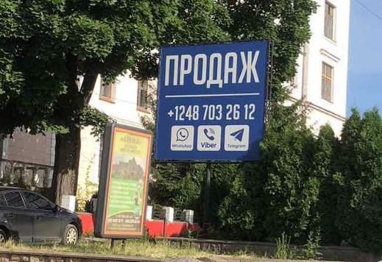

6. Конструкції зовнішньої реклами по вул. Степана Бандери, 77

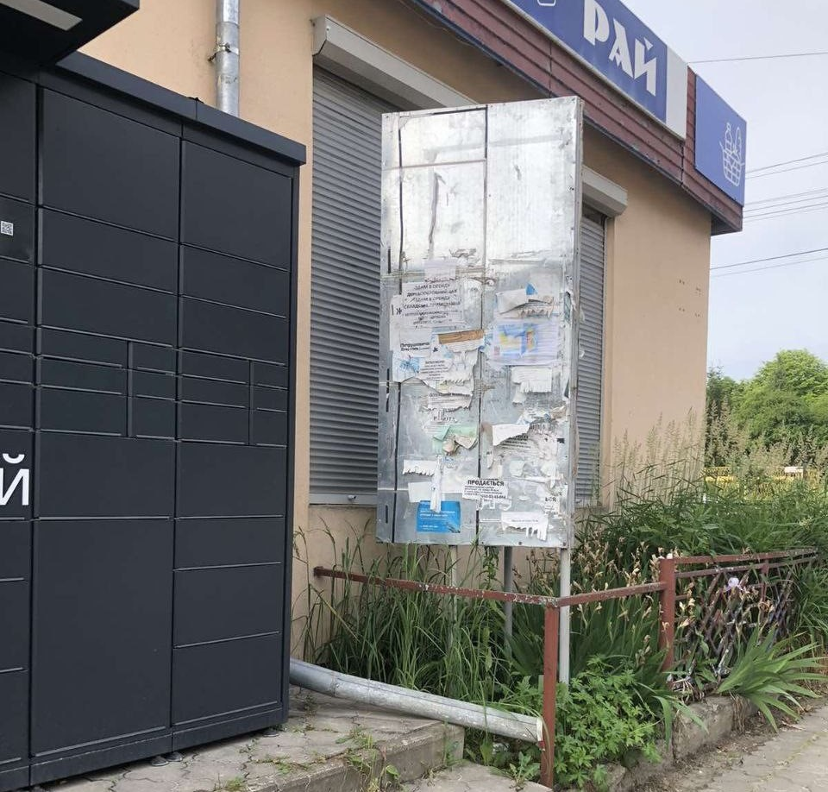

7. Зовнішня реклама по вул. Незалежності, 89

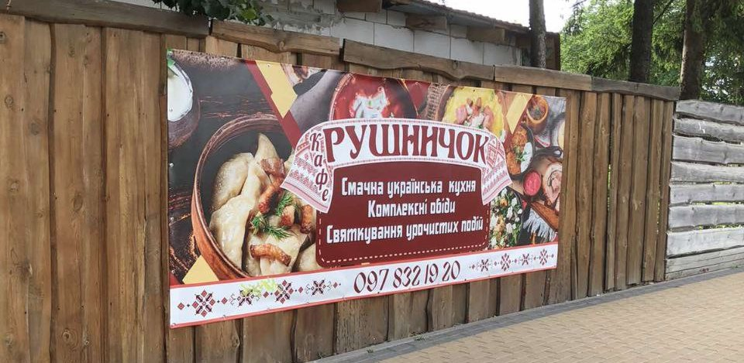

8. Конструкції зовнішньої реклами по вул. Незалежності, 89

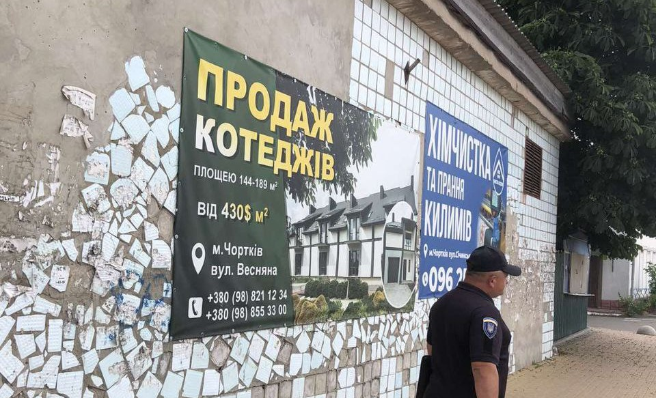

9. Конструкції зовнішньої реклами по вул. Незалежності, 115/119

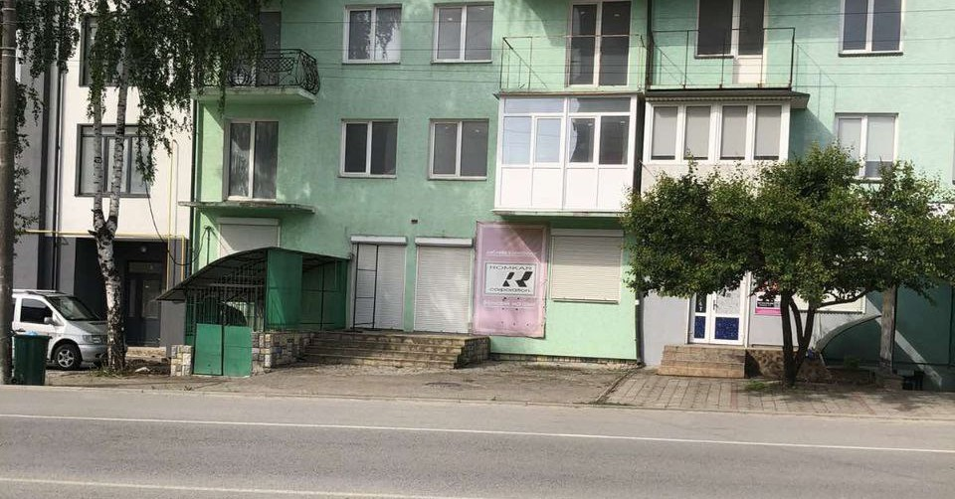

10. Конструкції зовнішньої реклами по вул. Незалежності, 89

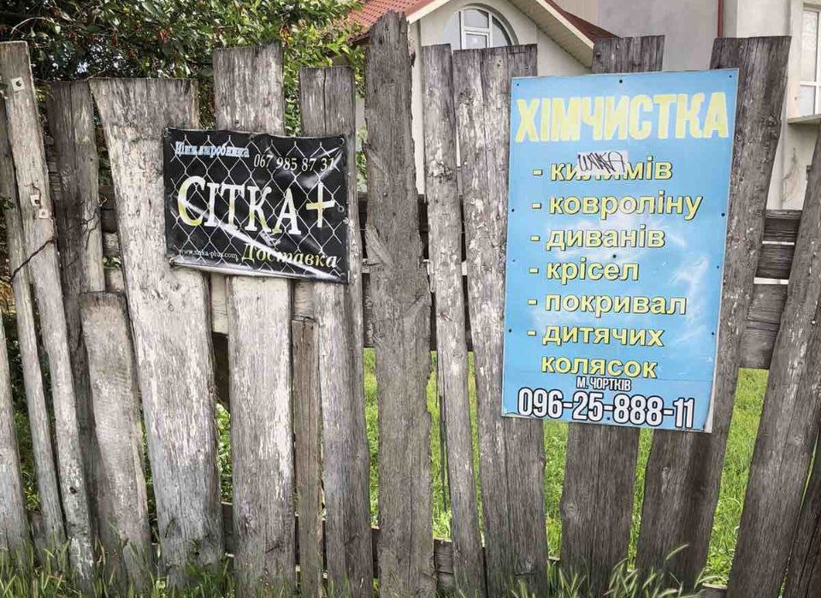

11. Незаконно встановлена вивіска по вул. Залізнична, 87

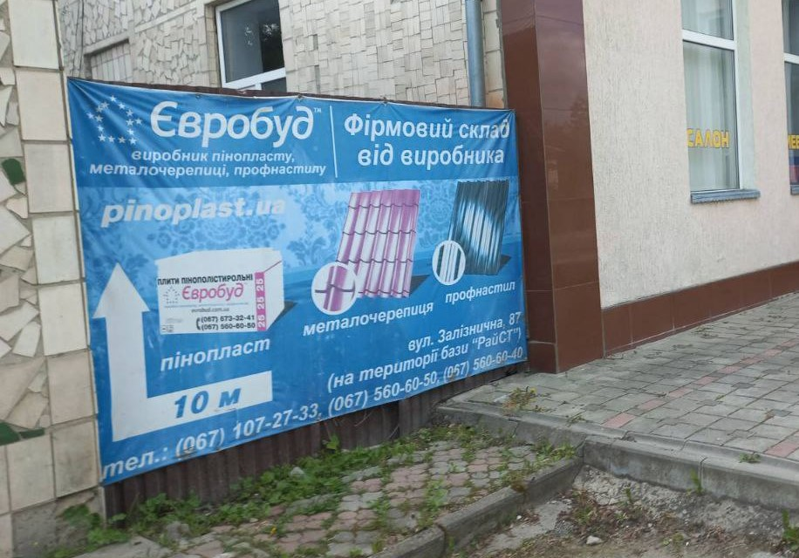

12. Незаконно встановлена вивіска по вул. Залізнична, 87

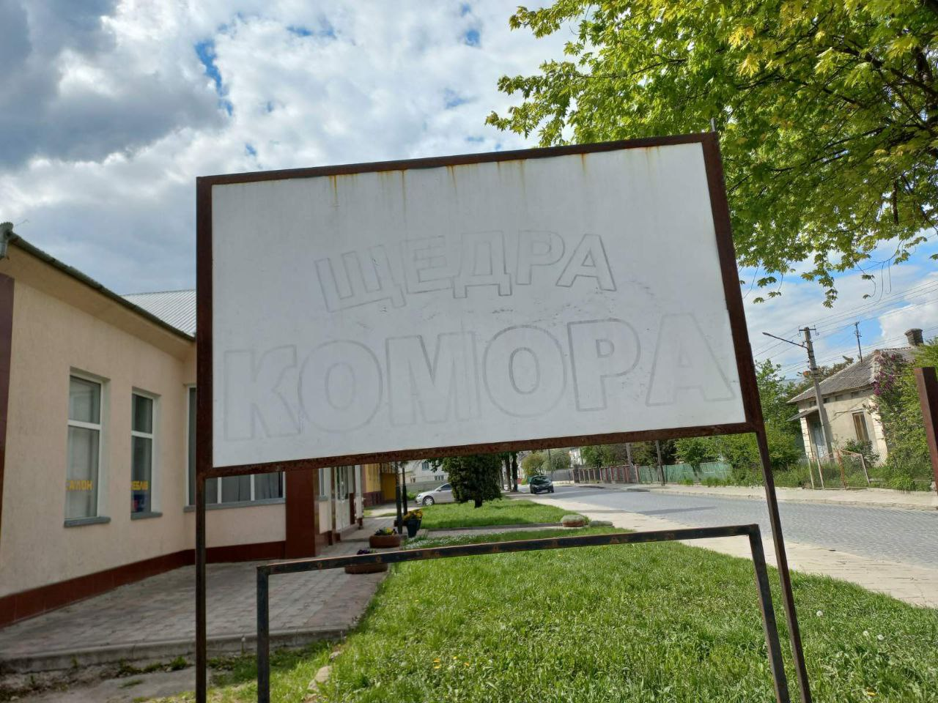

13. Незаконно встановлена вивіска по вул. Залізнична, 87

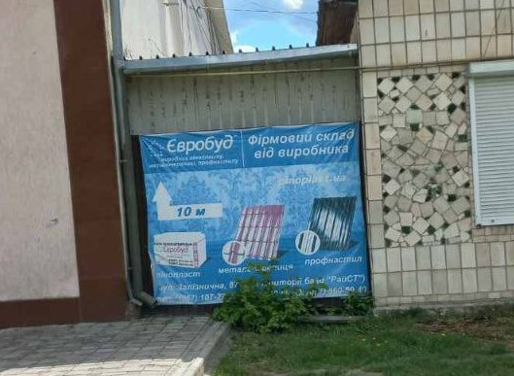

14. Незаконно встановлена вивіска по вул. Залізнична, 87

15. Незаконно встановлена вивіска по вул. Залізнична, 87

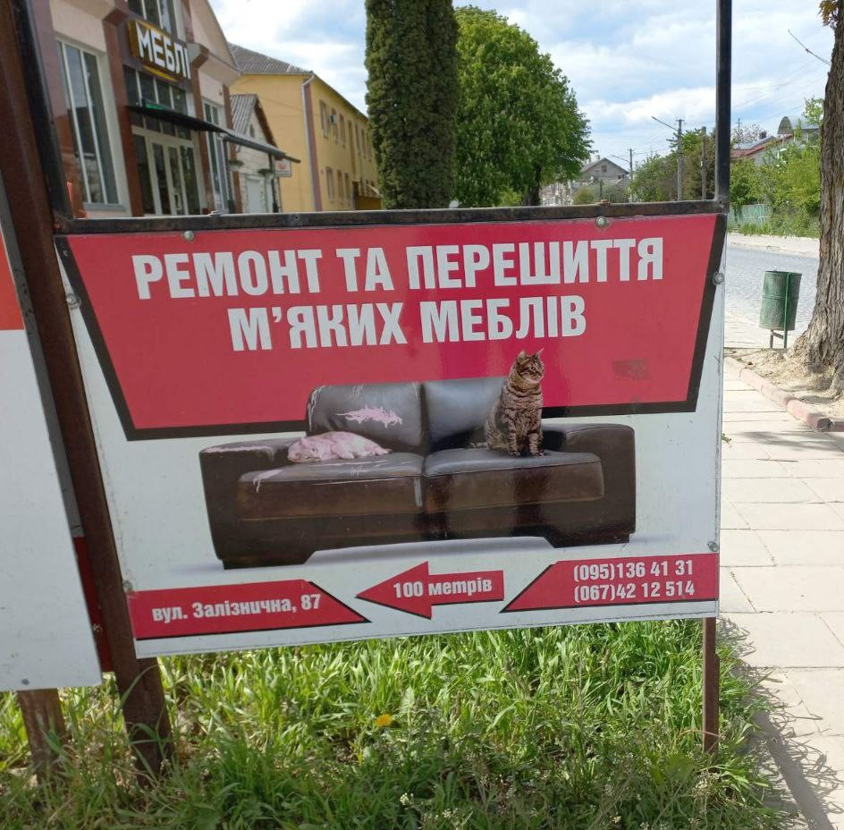

16. Незаконно встановлена вивіска по вул. Залізнична, 87

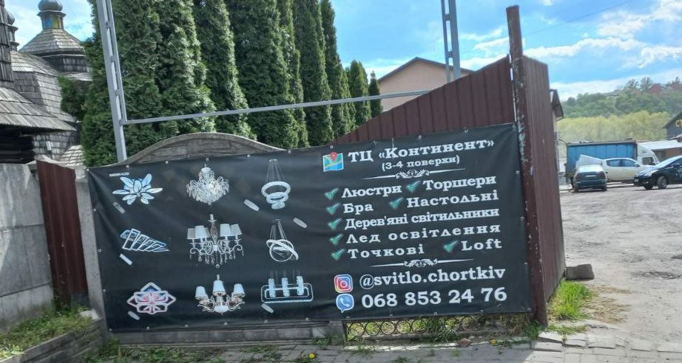

17. Незаконно встановлена вивіска по вул. Залізнична, 107

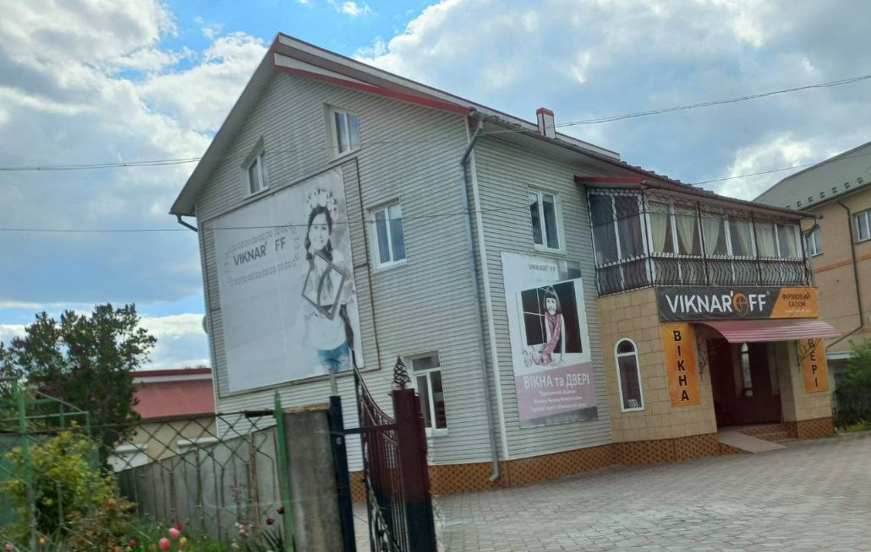

18. Незаконно встановлена вивіска по вул. Залізнична, 71

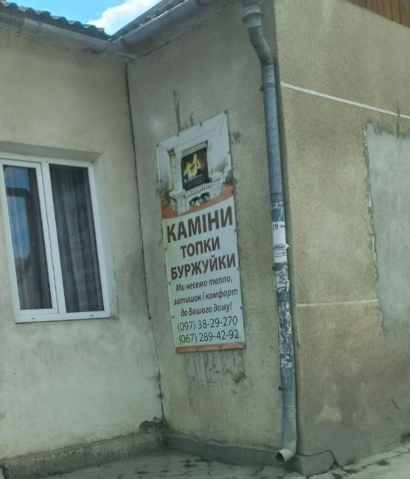

**Керуюча справами**

**виконавчого комітету міської ради Алеся ВАСИЛЬЧЕНКО**